**SZAKMAI BESZÁMOLÓ**

**Integrált Nappali Szociális Intézmény**

**2022. év**

**Az intézmény feladata**

Az intézmény feladata, hogy az ellátási területén, az ellátást igénylők részére az alábbi szociális szolgáltatásokat és egyéb egészségügyi ellátást biztosítsa:

* + - * Étkeztetés
      * Házi Segítségnyújtás
      * Jelzőrendszeres Házi Segítségnyújtás
      * Idősek Klubjai
      * Demens személyek ellátását biztosító részleg
      * Közösségi pszichiátriai ellátás
      * Pszichiátriai betegek nappali ellátása
      * Fejlesztő foglalkoztatás
      * Otthoni Szakápoló Szolgálat

Telephelyek bemutatása:



2022-es évben szervezeti változás nem történt, a mindennapi szakmai tevékenységek ellátása mellett, a szolgáltatásnyújtás minőségi feltételeinek biztosításáért tett intézkedések és a jövőbeni fejlesztési tervek előkészítése zajlott. Utóbbi keretében a Pécs Megyei Jogú Város Helyi Esélyegyenlőségi Programjának és az Idősügyi Koncepció dokumentumának összeállításában is részt vettünk.

A telephelyek vonatkozásában a Pécs Garay utcai telephely átköltöztetése merült fel, változatlan feladatellátással és munkaerővel, az épület kritikus állapota, valamint a magas energiafelhasználása miatt. A telephely módisítás és a Garay utca további hasznosításáról a döntések 2023. évben realizálódnak.

A 2021. évben új telephelyként megkapott Pécs-Vasas részközpont a várt szakmai eredményeket, az ellátotti szám bővítést, terápiás feladatellátás fejlesztését teljes mértékben teljesítette. A következő célunk a demens ellátás bevezetése a telephelyen.

A Littke József utcai és a Felsőbalokány utcai nappali intézményben folyamatos a demens ellátás. Jellemzően a hozzátartozók keresik meg intézményünket a szolgáltatási igényükkel. A szállítás részben megoldott intézményünk részéről (korlátozott számban), a nyugati városrészből, ahol jelenleg nincs nappali intézmény, mi gondoskodunk a szállító szolgáltatásról, de gyakran a hozzátartozók is vállalni tudják ezt a feladatot, mivel az intézmény által biztosított ellátás nagyban tehermentesíti őket napközben.

Az intézmény folyamatos és hatékony működtetésének legnagyobb nehézségét 2022. évben a humán erőforrás gazdálkodás jelentette. Egyre több munkavállaló éri el a nők 40 évvel történő nyugdíjaztatási lehetőséget, amit kivétel nélkül igénybe vesznek. Új munkaerő toborzása, főként szakképzett és alkalmas munkaerő esetében a folyamatos hirdetések ellenére is rendkívül nehézkes. A fiatal korosztály jellemzően nem választja a szociális területet, különösen nem az idősgondozást. A szakmánk presztízsvesztése, a többi szakágazathoz képest is alacsony megbecsülése, az jövőben már az ellátást fogja veszélyeztetni.

2022-ben a humánerőforrás pótlásában segítséget a 268/2022. (VII.29.) Kormányrendelet jelentett, mely lehetőséget adott a nyugdíjas munkavállalók alkalmazására. Ha ennek a lehetőségnek nem lesz folytatása, még nagyobb munkaerő hiánnyal kell számolnunk.



**Étkeztetés**

AZ INSZI a jogelőd intézmény figyelembe vételével 1985-től biztosítja ezt az ellátási formát. Az igénybe vevők száma 2016 évtől kisebb mértékben, fokozatosan csökkent. 2020-évben enyhe emelkedés látható, a mely a pandémiás helyzetnek tudható be. 2021 évben a pandémiás intézkedések között már nem szerepelt az ebéd házhoz szállításának követelménye, így az igénybe vett adagszám tovább csökkent. A 2022 évben az étkeztetést igénylők száma növekedésnek indult, amely a jelentős élelmiszer-infláció miatti megemelkedett igényeknek tudható be.

Az étkeztetést a Hungast Mecsek Kft. biztosítja a PMJV Önkormányzatának közbeszerzése alapján. A 2022-ben lejárt szerződést követően az újabb közbeszerzési eljárás eredményeként, ismét a megszokott szolgáltató nyerte meg 10 évre az étkeztetés szolgáltatást.

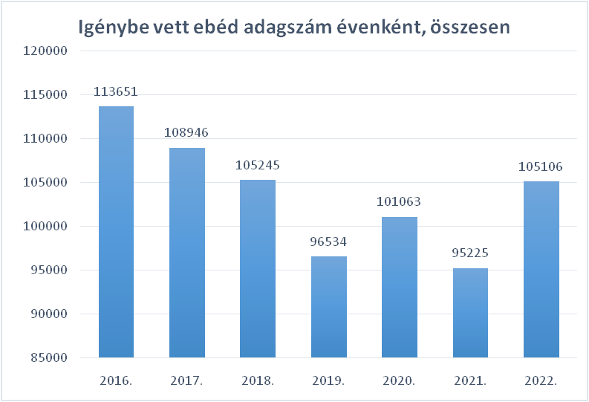

Jelenleg, az idősek klubjaiban étkezőket is figyelembe véve átlagosan 589 fő részére biztosít napi egyszeri meleg ételt. Önkéntes fizetés lehetőségével nem él senki. A jövedelem hiányában, vagy méltányosságból ingyenes ellátásban részesülők száma 2022-ben az előző évhez képest tovább csökkent, köszönhetően a következetes bírálati szempontoknak is.

.

**Házi Segítségnyújtás**

A házi segítségnyújtásban részesülők száma 2022. december 31-én Pécsett 549, Aranyosgadányban 8, Ellenden 10 fő. volt. Az ellátottak száma 2010-től folyamatosan növekedett, 2015. év végétőlkis mértékben csökkent. A csökkenést a rászorultsági feltételek szigorítása okozta, de az intézmény korábban is nagyobb arányban látott el gondozási-ápolási szükségletettel élőket, mint csak kisebb segítségre szorulókat, így jelentős eltérést nem eredményezett a változás.

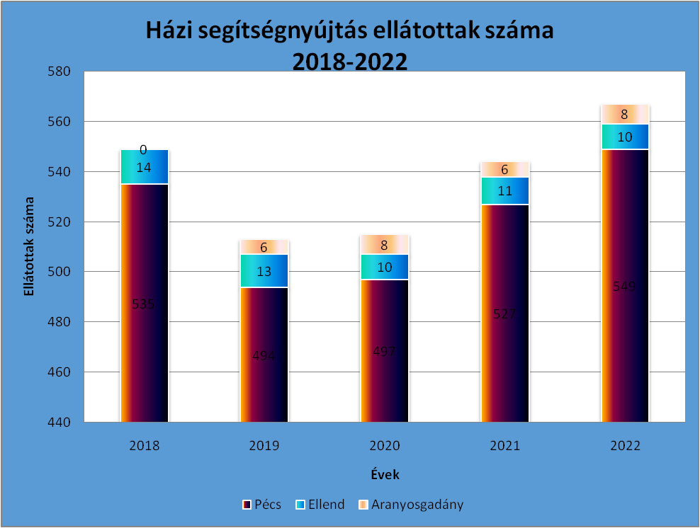

2017. évi jogszabályi változások alapján, már nem a gondozotti létszám a szolgáltatás szempontjából legfontosabb mutató, hanem a teljesített gondozási órák száma. Utóbbi változás viszont a folyamatos igények jelzése mellett sem jelenti az igénybe vevők számának jelentős változását, ugyanis a meglévő kapacitásunk figyelembe vételével, igyekszünk megfelelni a folyamatosan jelentkező új igénylőknek is.

A házi gondozók 2022-ben 99.005 gondozási órát teljesítettek, amely az előző évhez képest kismértékű csökkenést mutat. A mutató számok csökkenéséhez hozzájárult, hogy 2022-ben is folyamatos problémát jelentett a megüresedő állások betöltése, a helyettesítés megszervezése, a feladatellátás zavartalanságának biztosítása napi kihívást jelentett az intézmény munkatársainak.

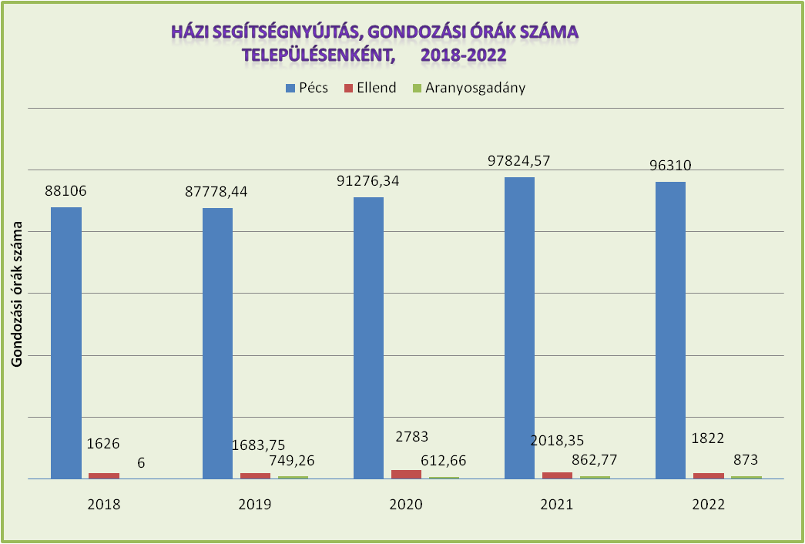

A házi gondozáson belül 2016-ban a finanszírozás, és a szakmai feltételek szempontjából két szolgáltatási forma került bevezetésre:

* személyi gondozás
* szociális segítés.

A kétfajta szolgáltatási forma igénybevevői aránya 2016-ban kb. 10% volt, 2017-től folyamatosan csökkent, melyből jól látható, hogy a magasabb finanszírozású és ellátási igényű ellátáson van továbbra is a nagyobb hangsúly.

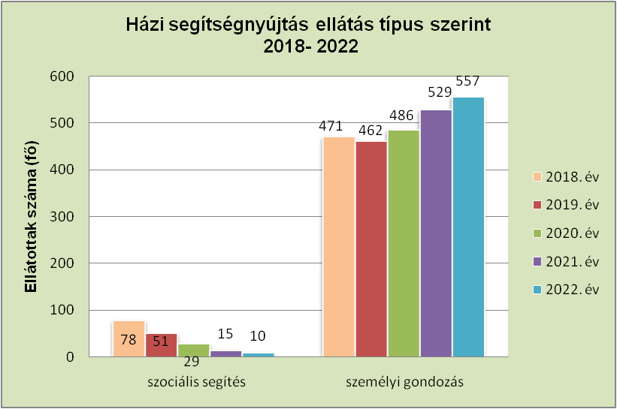

A gondozási szükséglet megoszlásának aránya az előző évnek megfelelően alakult. Az utolsó két évben szignifikánsan nőtt a magasabb gondozási szükséglettel (II. és III.fokozat) rendelkezők száma.

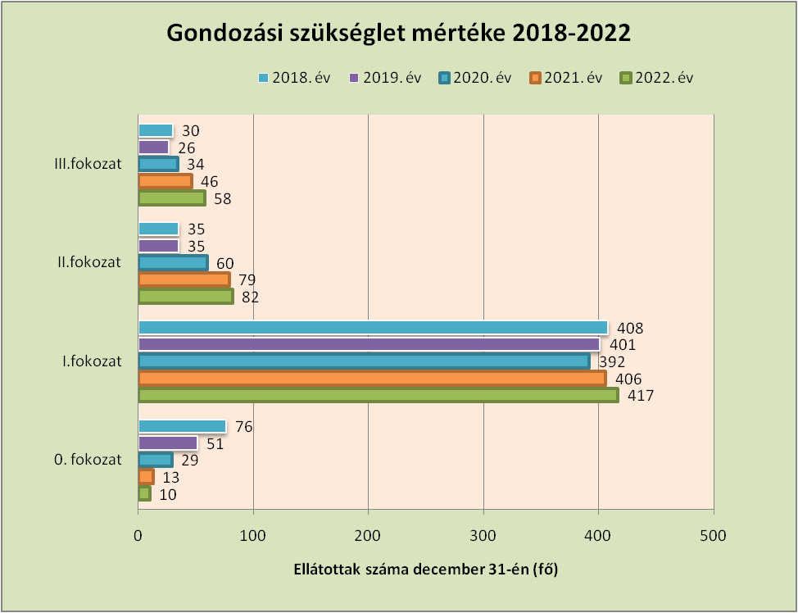

**Jelzőrendszeres házi segítségnyújtás**

A szolgáltatást 2003-tól működteti az intézmény, kezdetben pályázati programként, később kötelező alapellátási feladatként. A szolgáltatással szembeni igényeket jól tükrözi, hogy a kezdetben 40 készülékkel indított ellátás, mára 506-ra nőtt. A készülékszám emelése mellett is mindig vannak várakozók. A működtetéshez a NemzetiSzociálpolitikai Intézettel kötött finanszírozási szerződéssel rendelkezünk, a vállalt feladatmutató 2022-ben: 500 fő.

A következő ábra a jelzőrendszeres házi segítségnyújtásban ellátottak rászorultsági megoszlását mutatja. Az ellátottak 89 %-aegyedül élő, 65 év feletti, 10%-uk él kétszemélyes háztartásban. Fogyatékossága, vagy pszichiátriai betegsége miatt 1 %-uk igényli a jelzőkészüléket.

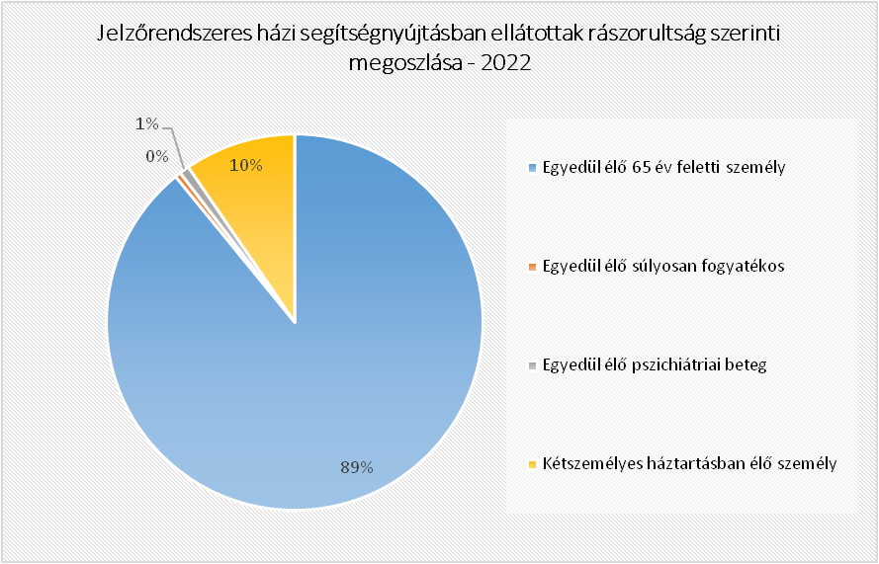

A jelzőrendszeres házi segítségnyújtásban részesülők 38 %-a házi segítségnyújtásban is részesül. Az elhalálozás miatti ellátásból kikerülők magas aránya (38%) a szolgáltatás hatásosságát jelzi, hiszen ezek az emberek életük végéig az otthonukban élhettek, nem volt szükség a más életminőséget jelentő, ésköltségesebb bentlakásos intézményi elhelyezésre. A saját kérésre történő ellátás-megszűntetés többnyire más településen élő rokonukhoz költözés miatt történt. A jelzőrendszeres házi segítségnyújtás 2022 év folyamán összesen 500 készülékről 886 segélyhívást fogadott, amelyből 699 téves riasztás volt.

A készülékek műszaki állapota miatt, a technikai háttér és a diszpécser központ működtetésének újragondolása megtörtént, 2019. évtől közbeszerzési eljárás eredményeként, a MultialarmZrt. biztosítja a műszaki hátteret, mely szerződés 2022. decemberével lejárt. A további működtetés biztosítása érdekében 2023-ban újabb közbeszerzési eljárás kiírására került sor.

**Idősek Klubjai**

Az intézmény négy idősek klubját üzemeltet, összesen 2021-től 269 férőhellyel, amelyből 61 férőhelyen demens személyeket látunk el. A klubok ellátását igénylők számában jelentős változás nincs. Az új igénylők, és az ellátásból kikerülők aránya egyensúlyban van. A nappali ellátások kihasználtsága 100% körüli volt.

A klubtagok egészsége védelmében 2022-ben is folyamatosan figyelemmel kísértük a járványhelyzetet, ennek megfelelően frissítettük, alakítottuk a helyi védekezési protokollt.

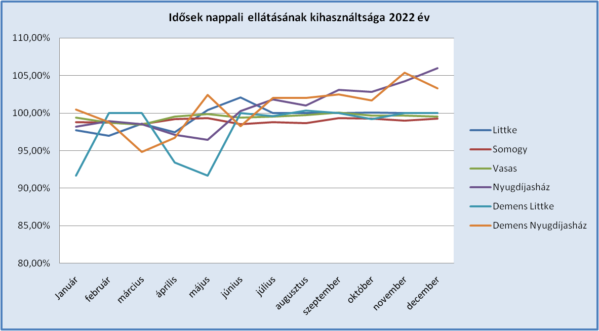

**Idősek Klubja - Demens részleg**

A demens klub tagjainak családi hátterére jellemző, hogy a generációk külön élnek, egymás segítése már nehezen kivitelezhető folyamat számukra. Többen közülük számos olyan betegséggel küzdő hozzátartozó, akinek önmaga ellátása is komoly gondot jelent. Az idős, mentális betegséggel küzdő ember ellátásának a jövőben is kiemelkedő szerepet kell kapnia. Az intézeti elhelyezés kiváltható, ill. kitolható ezen ellátás megszervezésével, hiszen a demens klub tagjai még saját otthonukban a lehető leghumánusabb körülmények között megkapják azt az ellátást, ami a család aktív munkavégzést folytató tagjait is tehermentesíti. Tapasztalatok azt mutatják, hogy ez által a gyógyszeres kezelés illetveahospitalizáció is csökkenthető. A mentális, fizikai támogatás a stabilitás lelassítja a hanyatlás folyamatát.

A Covid 19 járvány alatt hozott szigorúbb intézkedések során, különösen a demens ellátottak körében volt veszteségünk, de az aktív klub élet bevezetésével, az újabb jelentkezők felvételével, a szolgáltatást továbbra is 100%-os kihasználtsággal biztosítjuk. Ez a folyamat is megerősítette, hogy a közösségi élet és a terápiás programok milyen pozitív hatással vannak az idősekre.

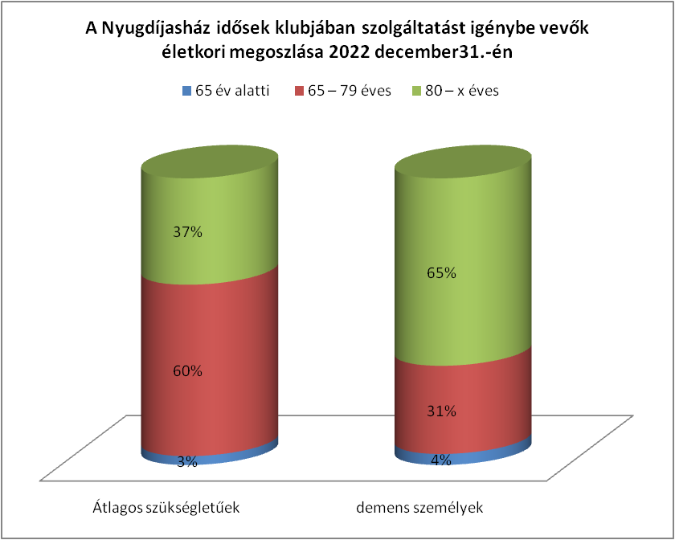

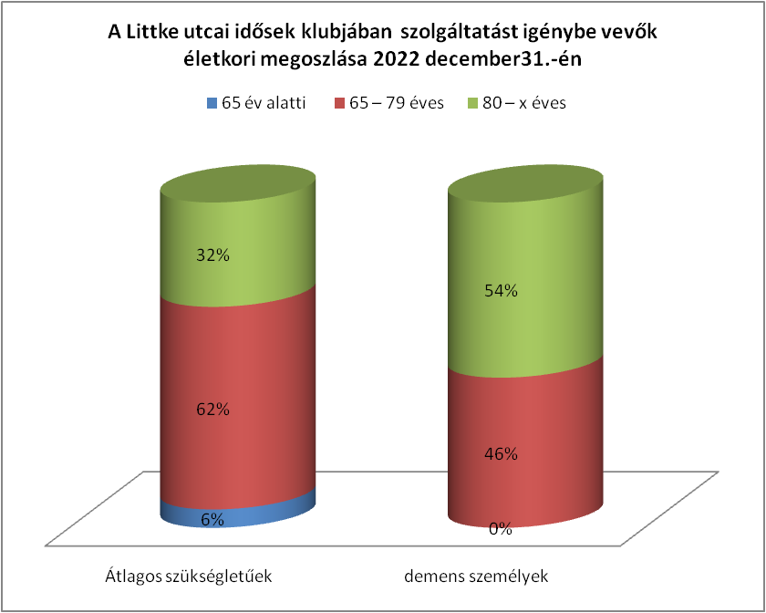

A statisztikai adatok mellett, az ellátotti körben is látható, hogy a klubtagok között is emelkedik a demenciában szenvedők aránya. Ezért a szakmai tevékenységi körünkben nagyobb hangsúlyt kapott az állapotuknak megfelelő foglalkoztatás, fejlesztés, ill. több figyelmet fordítanunk a felügyeletre és biztonságra is.

A jövőben további demens ellátással kapcsolatos kihívásokra számítunk, ezért a stratégiai tervezésnél erre a terület egyre nagyobb hangsúlyt fektetünk. A hosszított nyitva tartás és a szállító szolgáltatás megszervezése jelenti a további fejlesztési lehetőséget.

**Közösségi pszichiátriai ellátás**

A pszichiátriai közösségi ellátást 2007-től működteti az Intézmény. A feladatellátás során, minden szakfeladat ellátottai körében érzékelhető volt a szolgáltatással szembeni igény, és a speciális ellátási forma hiányából adódó nehézség. A jól kiépült együttműködési hálózatnak köszönhetően a szolgáltatást igénylők köre folyamatosan bővült. 2022-ben 93 fő ellátására volt finanszírozásunk, az ellátott kliensek száma átlagosan 103 volt.

A működtetés 2016-tól újra állami támogatásból történik, a finanszírozási szerződéses, pályázatos forma megszűnt. A támogatás mértéke, így az igénybe vevők száma, valamint a közösségi gondozók száma is emelkedett.

Továbbra is kiemelt szerepe van a pszichiátriai ellátórendszerrel és a partnerségben lévő szociális szolgáltatókkal való együttműködésnek. Munkatársaink feladatellátását pszichiáter konzulens és szupervízió is támogatja.

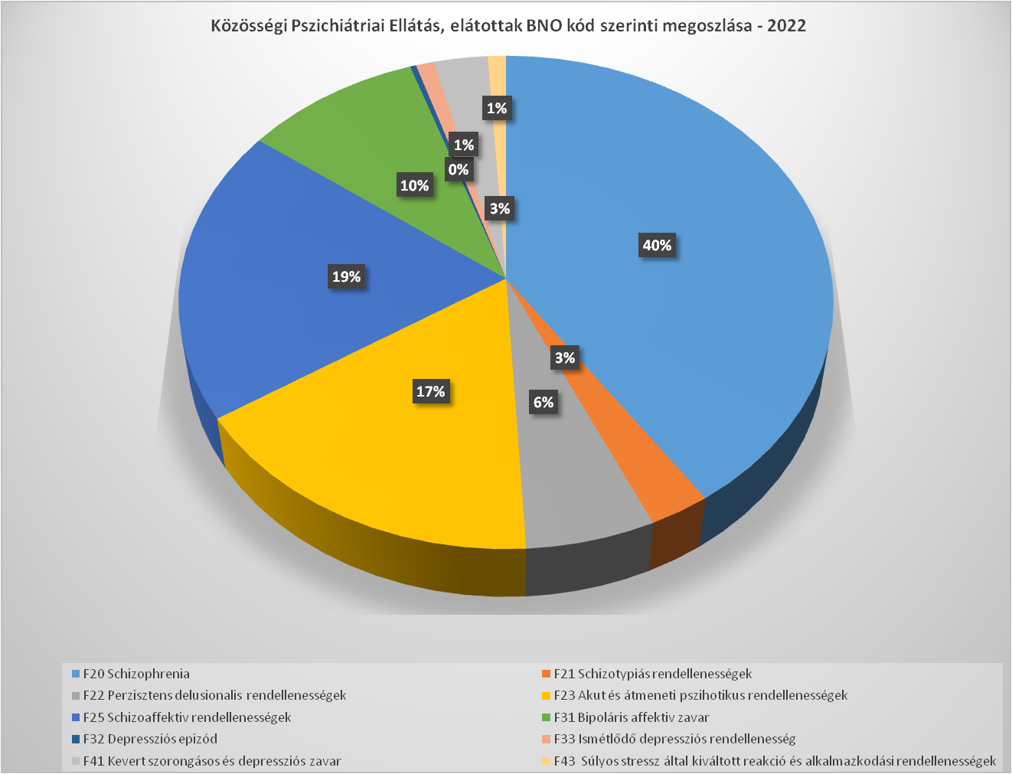

A célcsoport heterogén, mivel a kliensek eltérő egészségi állapotban, más – más családi, kapcsolati, anyagi háttérrel érkeznek, ebből adódóan személyes céljaik is mások, melyre a közösségi munka komplex eszközrendszerével adhat támogatást.

**Pszichiátriai Betegek Nappali Ellátása**

A nappali ellátás célja a szociális és mentális támogatásra szoruló, önmaguk ellátására részben képes, a tizennyolcadik életévüket betöltött, fekvőbeteg-gyógyintézeti kezelést nem igénylő, pszichiátriai betegek napközbeni gondozása, olyan napközbeni ellátások nyújtása, amelyek elősegítik az ellátottak komplex pszicho-szociális rehabilitációját. A szolgáltatások biztosítása során alapvető kritérium, hogy a klienseknek azt a szükséges rehabilitációs támogatást nyújtsuk, amellyel segítjük a saját sorsuk feletti felelősség újraélésében, az önálló döntéseik meghozatalában.

2022-évben a nappali ellátás iránti igény az előző évhez hasonlóan alakult, azonban a védekezési protokollok betartása, a csoportok elkülönítése, a mindennapi munkák, beosztások átstrukturálását indokolták, mindig az aktuális járványhelyzethez igazítva.

A pszichiátriai nappali ellátásban órarendszerűen folynak a fejlesztések, terápiás foglalkozások. Emellett az egyéni érdekvédelem, ügyintézés folyamatos. Szoros együttműködésben vagyunk a kezelő orvosokkal, rehabilitációs intézményekkel, hozzátartozókkal. A szolgáltatások eredményessége és hatása szempontjából lényeges kiemelni az integrációból adódó előnyöket, melynek köszönhetően nő az otthonukban segítséggel önálló életvitelt élők biztonsága. A szakfeladatok közötti rugalmas átjárhatóság pedig lehetővé teszi, hogy mindig az aktuális szükségletekhez igazodjon az ellátás módja.

**Fejlesztő Foglalkoztatás**

2017-ben lehetőségünk nyílt az intézményen belüli fejlesztő foglalkoztatásra pályázatot benyújtani, melynek köszönhetően 2018-tól tovább bővült, a pszichiátriai betegeknek nyújtható szolgáltatások köre.

15 fő foglalkoztatására rendelkezünk működési engedéllyel, de a finanszírozási szerződésben rögzített feladatmutató ennél továbbra is jóval kevesebb, 5 fő éves foglalkoztatására nyújt lehetőséget (4500 óra/év). A finanszírozási szerződés későbbi megkötése miatt, és a feladatmutató teljesítése érdekében 9 fő pszichiátriai betegséggel élőt foglalkoztattunk 2022 évben, szociális törvény szerinti fejlesztési szerződéssel.

Bevételt eredményező tevékenységek voltak: Dísztárgy, divatékszer készítés keretében kulcstartó, hűtőmágnes, könyvjelző, poháralátét, nyaklánc, karkötő és papír ajándékdoboz készült. A termékfajták megtervezésekor a kliensek erősségeire támaszkodtunk, az általuk készített képeket vettük alapul. Elsőként saját készítésű könyvjelzőink készültek el, melyek egyedi mintával, tűfilc, filc és színes ceruza használatával, ragasztottak és lamináltak. Ma már a kereslethez igazodó termékek készítése az elsődleges. Az értékesítésre, kapcsolatépítésre a munkatársak nagy hangsúlyt fektetnek.

Bevételt nem eredményező tevékenységek:A fejlesztő foglalkoztatás működésének telephelyén épülettakarítás: mosdók és helyiségek tisztántartása, szobanövények ápolása, rendszerezési feladatok ellátása történt Továbbá zöldterület kezelése: udvarkarbantartása, téli időszakban hólapátolás, síkosság mentesítés, udvari növényzet karbantartása történt. A tevékenységet 1 – 1 fő végezte, az elszámolási időszakban folyamatosan.

**Otthoni Szakápolás**

A 20/1996. NM rendeletben szereplő feltételeknek megfelelően a szakápolásra szoruló betegek. Különösen:

* az ápolást, szakápolást igénylő lakosok,
* a kórházból kikerült, és utókezelést igénylő betegek és
* a rehabilitációra szorulók.

Otthoni Szakápolás keretében évente 150-180 fő vesz részt. A szolgáltatást a következő településeken biztosítja az Intézmény: Pécs, Pogány, Kozármisleny, Lothárd, Birján, Görcsöny, Regenye, Szőke, Gyód, Keszü, Kökény.

A szolgáltatás a Nemzeti Egészségbiztosítási Alapkezelővel kötött szerződés alapján látható el. Ennél a szakfeladatnál különösen fontos a háziorvosokkal illetve a szakorvosokkal kiépített jó kapcsolat.

A szolgáltatás továbbra is rendkívül népszerű, a háziorvosok folyamatosan kérik intézményünktől a szakápolást. A rendelkezésünkre álló finanszírozási kapacitást továbbra is maximálisan ki tudjuk használni. A pandémiás időszak óta, a korábban korházi ellátást nyújtó rehabilitációt igénybe vevők is ezt a szolgáltatást igényelnék, ezért a várokozók számajelentősen megnőtt, mivel a rendelkezésünkre álló kapacitás az emelkedő igények mellett, változatlan maradt.

**Ellenőrzések**

Az év során több intézmény működésére irányuló ellenőrzés volt, az ellenőrző szerveket és az ellenőrzések tárgyát, az alábbi táblázatban foglaltuk össze.



Pécs, 2023. május 09

Varga Mónika

igazgató